**嵩明县2021年地上附着物和青苗补偿标准**

**测算成果（草案）**

**嵩明县自然资源局**

**昆明市土地开发整理中心**

**二〇二一年十一月**

目录

**[第一章 概述](#_Toc26261_WPSOffice_Level1)** **[2](#_Toc26261_WPSOffice_Level1)**

[第一节 制定地上附着物和青苗补偿标准的背景](#_Toc29363_WPSOffice_Level2) [2](#_Toc29363_WPSOffice_Level2)

[第二节 制定地上附着物和青苗补偿标准的目的和意义](#_Toc8500_WPSOffice_Level2) [3](#_Toc8500_WPSOffice_Level2)

[第三节 内涵界定](#_Toc28537_WPSOffice_Level2) [3](#_Toc28537_WPSOffice_Level2)

**[第二章 测算过程](#_Toc29363_WPSOffice_Level1)** **[5](#_Toc29363_WPSOffice_Level1)**

[第一节 测算技术路线](#_Toc8641_WPSOffice_Level2) [5](#_Toc8641_WPSOffice_Level2)

[第二节 建（构）筑物补偿标准测算](#_Toc29777_WPSOffice_Level2) [6](#_Toc29777_WPSOffice_Level2)

[第三节 青苗补偿标准测算](#_Toc15963_WPSOffice_Level2) [8](#_Toc15963_WPSOffice_Level2)

[第四节 初步测算结果验证](#_Toc24891_WPSOffice_Level2) [10](#_Toc24891_WPSOffice_Level2)

[第五节 嵩明县地上附着物和青苗补偿标准的初步成果](#_Toc25365_WPSOffice_Level2) [10](#_Toc25365_WPSOffice_Level2)

**[第三章 测算结果分析](#_Toc8500_WPSOffice_Level1)** **[16](#_Toc8500_WPSOffice_Level1)**

[第一节 与原补偿标准对比](#_Toc5577_WPSOffice_Level2) [16](#_Toc5577_WPSOffice_Level2)

[第二节 新旧标准的衔接性分析](#_Toc11736_WPSOffice_Level2) [17](#_Toc11736_WPSOffice_Level2)

**[第四章 标准应用及建议](#_Toc28537_WPSOffice_Level1)** **[19](#_Toc28537_WPSOffice_Level1)**

[第一节 适用对象和范围](#_Toc2648_WPSOffice_Level2) [19](#_Toc2648_WPSOffice_Level2)

[第二节 测算结果对策建议](#_Toc10048_WPSOffice_Level2) [20](#_Toc10048_WPSOffice_Level2)

[第三节 标准实施说明](#_Toc6143_WPSOffice_Level2) [21](#_Toc6143_WPSOffice_Level2)

# 第一章 概述

## 第一节 制定地上附着物和青苗补偿标准的背景

2005年我省启动首轮征地补偿标准制定工作，由省人民政府批准后于2009年公布实施。由于在我省首轮征地补偿标准中已测算出统一年产值标准，各地均按照统一年产值除以耕种季数的方式确定青苗补偿费，而地上附着物补偿标准则由各县（市、区）单独规定。

2012年初启动了第二轮“征地补偿标准”修订工作，并于2014年6月1日起公布实施（昆明市为2015年12月公布实施）。在标准内涵不变的前提下，各地同样根据标准中统一年产值确定其青苗补偿费用，地上附着物补偿标准部分县市进行了适当调整。

2020年1月1日施行的《土地管理法》明确规定“征收农用地以外的其他土地、地上附着物和青苗等的补偿标准，由省、自治区、直辖市制定”。我省以2020年11月7日，公布实施了云南省征收农用地区片综合地价成果。

根据《云南省自然资源厅关于开展地上附着物和青苗补偿标准制定工作的通知》（云自然资审批〔2021〕370号）、《云南地上附着物及青苗补偿标准制定工作方案》、《云南省地上附着物和青苗补偿标准制定技术指南（试行稿）》、《昆明市自然资源和规划局关于印发[昆明市地上附着物和青苗补偿标准制定工作方案]的通知》等相关要求，为进一步加强和改进征地管理，维护被征地农民和农村集体经济组织合法权益，做好征收农用地片区综合地价标准配套设施，实现地上附着物和青苗补偿标准规范统一，在云南省自然资源厅的统一部署和市自然资源和规划局的指导下，报经县委、县政府同意，以2020年1月1日为基准时点，全面启动嵩明县地上附着物和青苗补偿标准测算工作。

## 第二节 制定地上附着物和青苗补偿标准的目的和意义

通过开展地上附着物和青苗补偿标准实施情况调查，在总结经验、分析问题的基础上，全面制定实施全省各地地上附着物和青苗补偿标准，为全省征地补偿提供依据。

地上附着物和青苗补偿涉及类型较多、测算方法不一、各补偿类型市场价值波动不一，为保证全省标准统一规范，根据以往操作经验，地上附着物和青苗补偿标准可作为执行价也可作为保护价。

地上附着物和青苗补偿标准的制定，在进一步完善我省征地补偿机制，提高征地管理工作透明度、保障被征地农民合法权益，促进全省经济社会高质量发展和维护社会稳定方面具有重要意义。

## 第三节 内涵界定

### 一、概念内涵

1、地上附着物

地上附着物是指在土地上建造的一切建筑物、构筑物及地上定着物的总称。

2、青苗

青苗是指处于生命、发育、生长的最初或相对较早阶段的没有成熟的农作物，主要包括粮食作物、经济作物和蔬菜瓜果类等作物。

3、地上附着物补偿标准

地上附着物补偿标准是指由县级人民政府主导，根据当前物价水平，采用科学合理的测算方法，经过广泛的征求意见、听证论证、逐级报批后形成的一定范围内各类地上附着物的平均补偿价款。具体表现形式为地上附着物补偿费，是指被征收土地各种地上地下建筑物、构筑物的拆迁和恢复，林木的迁移或砍伐等，国家应给予所有者补偿的费用。

4、青苗补偿标准

青苗补偿标准是指由县级人民政府主导，采用科学合理的测算方法，经过广泛的征求意见、听证论证、逐级报批后形成的一定区域内各类青苗的平均补偿价款。具体表现形式为青苗补偿费，是指被征收土地有正在生长的农作物未能收获，国家应给予所有者农作物补偿的费用。

### 二、测算时点和范围

1、测算时点

本次地上附着物和青苗补偿标准测算的基准时点统一为2020年1月1日。

2、工作范围

工作范围包括县域内农村集体经济组织所有的土地地上附着物和青苗补偿标准测算，具体为：一是地上建造的一切建筑物、构筑物及其他附属设施；二是处于生命、发育、生长的最初或相对较早阶段的没有成熟的农作物，主要包括粮食作物、经济作物和蔬菜瓜果类等作物；三是林木、果木、苗木、花卉等地上定着物。

# 第二章 测算过程

## 第一节 测算技术路线

本次地上附着物和青苗补偿标准制定分两个层次进行，一是地上附着物补偿标准，二是青苗补偿标准，技术路线见下图：

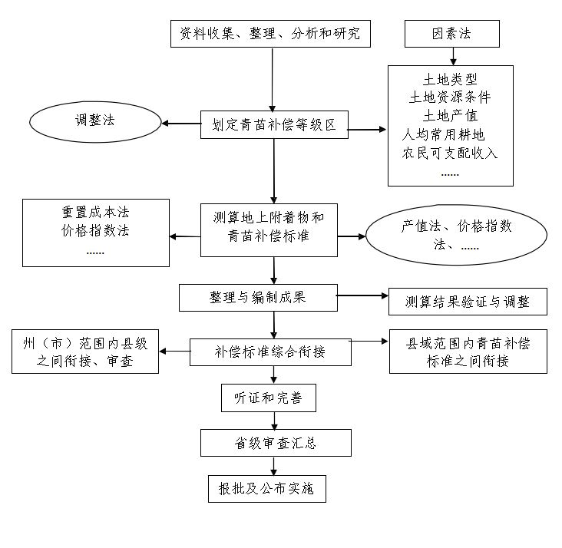

图4-1 地上附着物和青苗补偿标准制定工作技术路线图

### 一、地上附着物补偿标准技术路线

地上附着物补偿标准分为房屋类补偿标准、设施类补偿标准以及林（果）木花卉类等，具体路线为首先确定评估基准，在不同区域选取样点，按照《自然资源价格评估通则》、《房地产估价规程》、《资产评估准则——基本准则》、《农用地估价规程》等规范要求分别测算各类样点价格，最后通过算术（加权）平均计算县域各类地上附着物补偿标准。

### 二、青苗补偿标准技术路线

在原青苗补偿标准的基础上，以行政村为单位，确定测算范围并编制工作底图；运用科学的方法划分青苗补偿等级区；测算相应青苗补偿等级区主要农作物年产值，结合耕种季数确定各青苗等级区补偿标准。

### 三、其它情形

古树名木、苗圃等市场价值波动较大，补偿标准不能完全覆盖的，具体补偿实施时可委托第三方机构进行评估；种植花卉、绿化苗木一般作迁移处理，根据市场信息价结合迁移季节，对迁移费及迁移过程中产生的损失进行评估后给予补偿，市场信息价以及有关部门定期发布的价格为准；征地过程中遇到特殊情况的，可委托具有相应资质的专业机构按实评估，评估结果经确认后予以补偿。

## 第二节 建（构）筑物补偿标准测算

地上附着物补偿标准在制定过程中要充分考虑区域内经济社会发展水平、物价指数、GDP增长等因素；青苗补偿标准在制定过程中要充分考虑区域内土地资源条件、利用水平和农作物产值变化等因素，补偿标准不得低于内涵可比的现行补偿标准，但要与经济社会发展相适应，补偿标准涨幅要适度，前后标准要相互衔接，不宜变动过大而引发新的矛盾。

地上附着物补偿标准可分为房屋类补偿标准、设施类补偿标准以及林（果）木花卉等类别，可采用重置成本法、价格指数法、市场价倒算法、收获现值法等方法进行测算，不同类型地上附着物补偿标准测算思路如下：

**1.构筑物补偿标准测算**

根据《房地产估价规范》和《云南省地上附着物和青苗补偿标准制定技术指南（试行搞）》的相关要求，房地产估价的常用方法有市场法、收益法、成本法、假设开发法、价格指数法等方法。根据当地该房屋类补偿标准的演变过程，并结合制定标准的目的等具体特点及房屋类补偿标准的技术路线等，选择适当的估价方法。

考虑到嵩明县具体实际情况难以采用价格指数法测算县域内房屋类补偿标准，同时考虑本次工作对象主要为县域范围类不同结构建筑物征地拆迁补偿标准（指导价），结合补偿的具体内涵，本次评估采用重置成本法确定县域范围内不同结构房屋补偿标准。（无法采用价格指数法测算的情况）

**2.构筑物补偿标准测算**

按照《云南省地上附着物和青苗补偿标准制定技术指南（试行搞）》的相关要求，结合嵩明县具体情况难以采用价格指数法测算县域内构筑物类补偿标准，同时考虑本次工作对象主要为县域范围类不同构筑物征地拆迁补偿标准，结合补偿的具体内涵，本次评估采用重置成本法确定县域范围内不同构筑物补偿标准。

**3.林（果）木类补偿标准测算**

林（果）木类补偿标准测算主要根据造林成本、林种、地类、起源、区域年龄、林木生长、市场等因素，根据林种不同进行测算补偿，可分为防护林、用材林、经济林、薪炭林和特种用途林，树龄可参照《主要树种龄级与龄组划分》（LY/T2908-2017）进行分类。因龄级的不同可采用市场价倒算法、收获现值法、重置成本法、价格指数法等方法进行测算。结合嵩明县具体情况林(果)木具体测算方法为市场倒算法（剩余价值法）、重置成本法。

1. **坟墓迁移补偿标准测算**

征地过程中涉及占用坟墓做迁移处理，坟墓迁移补偿费用不包含占地的费用，也不包括公墓费用（公墓费用由征迁方直接补偿给公墓管理方，由公墓管理方实施搬迁），主要从坟墓迁移成本费用进行补偿，如：坟墓建造人工费、材料费、运输费、墓碑材料费用等等。坟墓迁移补偿费用主要通过各种费用进行累加，得到坟墓迁移补偿标准。

## 第三节 青苗补偿标准测算

### 一、青苗补偿等级区

综合考虑嵩明县实际情况，结合现行补偿标准组成形式，嵩明县青苗补偿采用统一价，即嵩明县行政区范围内青苗不设等级区。

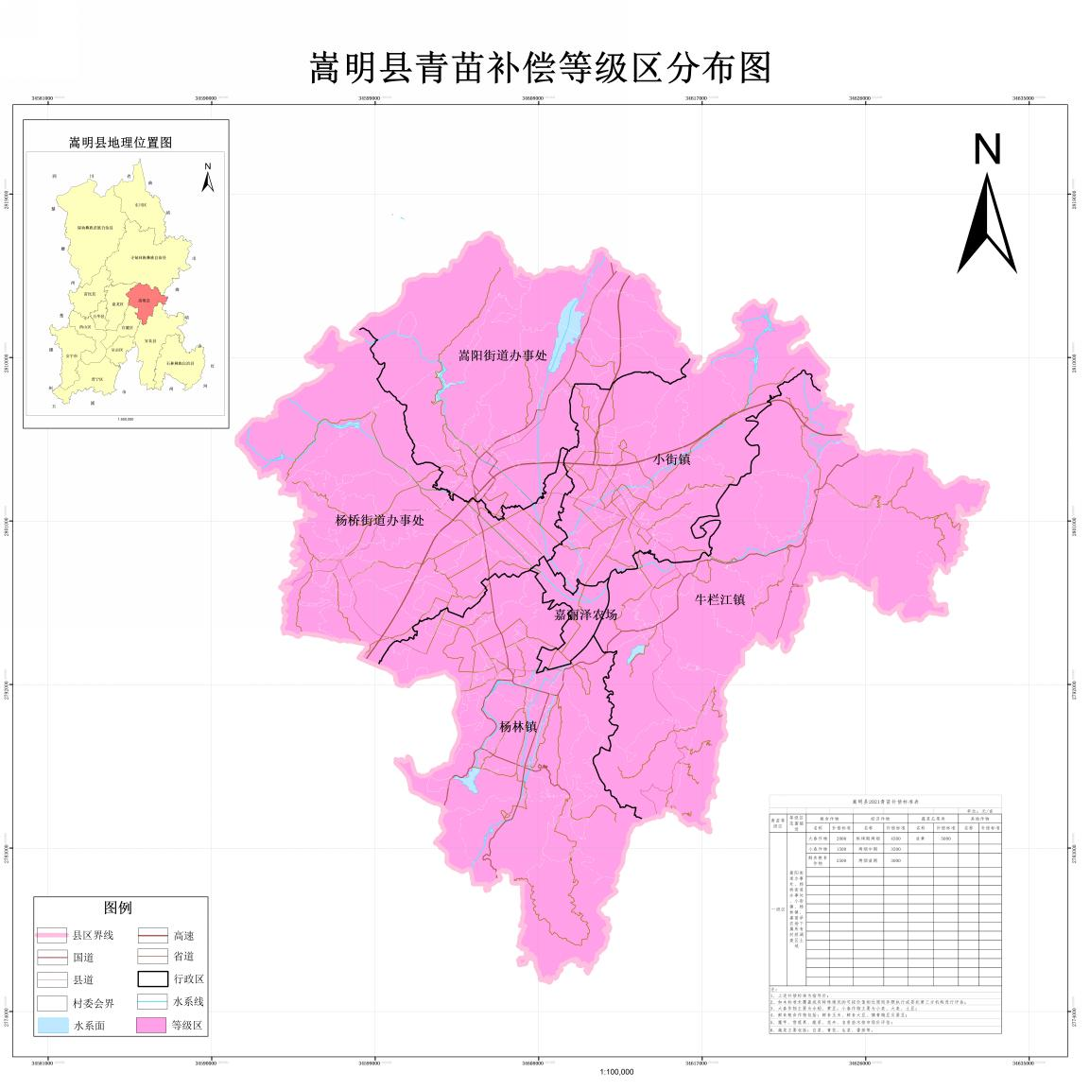

### 二、青苗补偿标准测算

根据现行补偿标准的内容和形式，结合外业调查情况，为保持新制定补偿标准与原补偿标准相互衔接，方便实际征地过程易操作实施，嵩明县新制定补偿标准采用分作物的方式进行补偿。测算过程中将青苗主要分为粮食、经济、蔬菜三大类作物。结合嵩明县具体情况青苗补偿标准测算选取的方法为产值法、市场价倒算法。

## 第四节 初步测算结果验证

根据确定的测算结果和原补偿标准进行相应对比，并根据嵩明县当地的社会经济发展水平，材料价格以及物价变化信息，并通过会议、走访、问卷等形式征询各界意见，对测算成果进行验证和根据当地实际需求对价格作出适当的调整和完善确定补偿标准结果。

## 第五节 嵩明县地上附着物和青苗补偿标准的初步成果

### 一、地上附着物补偿标准制定初步结果

|  |  |  |  |  |
| --- | --- | --- | --- | --- |
| 表一 嵩明县2021年建筑物补偿标准 | | | | |
|  |  |  |  | 单位：元/平方米 |
| 序号 | 补偿项目 | 说明 | 补偿标准 | 备注 |
| 1 | 框架结构 |  | 1882 |  |
| 2 | 砖混结构 |  | 1507 |  |
| 3 | 砖木结构 |  | 850 |  |
| 4 | 土木结构 |  | 750 |  |
| 5 | 简易结构 |  | 260 |  |
| 6 | 钢屋1架 | 桩基独立基础及梁、柱、板、屋面等承重构件均为承载力较大的钢筋混凝土或钢结构结构，围护结构为混凝土、砖或其他高档轻质材料或者砼墙，一般可划分为1类 | 600 |  |
| 7 | 钢屋2架 | 桩基独立基础及梁、柱、板、屋面等承重构件均为承载力较好的钢结构，围护结构为混凝土、砖、夹层复合彩钢板或其他中档轻质材料，一般可划入2类 | 300 |  |
| 8 | 钢屋3架 | 桩基独立基础及梁、柱、板、屋面等承重构件均为承载力一般的钢结构，围护结构为砖或者其他较差轻质材料，一般可划入3类 | 120 |  |
| 9 | 钢屋4架 | 简易支撑，无围护结构或简易围护结构，简易单层彩钢瓦屋盖，承重结构较差的，一般可划入4类 | 80 |  |
| 注： | | | | |
| 1、上述补偿标准为指导价； | | | | |
| 2、未覆盖项目及特殊情况下可委托专业评估机构评估； | | | | |
| 3、该补偿价格不包含装修、钢构瓦、彩钢瓦、仿古建筑,按专业评估机构评估确定； | | | | |
| 4、超建部分的补偿标准按专业评估机构评估确定。 | | | | |

|  |  |  |  |  |  |  |
| --- | --- | --- | --- | --- | --- | --- |
| 表二 嵩明县2021年构筑物及其他附属设施补偿标准 | | | | | | |
| 序号 | 补偿项目 | 规格 | 说明 | 单位 | 补偿标准 | 备注 |
| 1 | 围墙 | 通透式栅栏、土围墙 |  | 元/平方米 | 60 |  |
| 砖、石围墙 |  | 元/平方米 | 160 |  |
| 2 | 地坪 |  |  | 元/平方米 | 65 |  |
| 3 | 水池 |  |  | 元/立方米 | 500 |  |
| 4 | 水窖 |  |  | 元/立方米 | 500 |  |
| 5 | 化粪池 |  |  | 元/立方米 | 500 |  |
| 6 | 水井 | 深井（有行政许可手续） |  | 元/米 | 1500 |  |
| 水井（民用生活用水） |  | 元/米 | 300 |  |
| 7 | 沼气池 | 砖砌 |  | 元/立方米 | 500 |  |
| 玻璃钢 |  | 元/个 | 2000 |  |
| 8 | 鱼塘 | 鱼苗塘 |  | 元/亩 | 8000 |  |
| 普通 |  | 元/亩 | 5000 |  |
| 9 | 大棚拆迁 | 竹架 |  | 元/亩 | 3500 |  |
| 水泥架 |  | 元/亩 | 8000 |  |
| 钢架 |  | 元/亩 | 7000 |  |
| 育苗池 |  | 元/亩 | 9500 | 另增1000元搬迁费 |
| 10 | 石方 |  |  | 元/立方米 | 250 |  |
| 11 | 砼 |  |  | 元/立方米 | 500 |  |
| 12 | 灶台 |  |  | 元/眼 | 500 |  |
| 13 | 马赛克、水洗石、花岗岩、大理石墙面瓷砖大门 |  |  | 元/平方米 | 500 |  |
| 14 | 太阳能 | 平板 |  | 元/平方米 | 1200 |  |
| 真空管 |  | 元/管 | 100 |  |
| 15 | 宽带 |  |  | 元/户 | 1000 |  |
| 16 | 草坪绿化 |  |  | 元/平方米 | 100 |  |
| 17 | 水沟 | 无盖水沟 |  | 元/米 | 150 |  |
| 有盖水沟 |  | 元/米 | 200 |  |
| 18 | 电杆 | 8m以上 |  | 元/根 | 1500 |  |
| 8m以下 |  | 元/根 | 1000 |  |
| 19 | 木头电杆 |  |  | 元/根 | 60 |  |
| 20 | 钢管电杆 |  |  | 元/根 | 200 |  |
| 21 | 室外铁楼梯 |  |  | 元/平方米 | 500 |  |
| 22 | 不锈钢围栏 |  |  | 元/米 | 150 |  |
| 23 | 花台 |  |  | 元/米 | 80 |  |
| 24 | 水箱 |  |  | 元/个 | 1000 |  |
| 注： | | | | | | |
| 1、上述补偿标准为指导价； | | | | | | |
| 2、厕所（砖混、砖木、土木结构）按建筑面积计补，其他简易厕所，视情况按每个500元计补； | | | | | | |
| 3、大棚拆迁：简易型育苗池、双层大棚、有自动喷灌设施；光缆；水管委托第三方机构进行评估，按评估价补偿； | | | | | | |
| 4、未覆盖项目及特殊情况下可委托专业评估机构评估。 | | | | | | |

|  |  |  |  |  |  |  |
| --- | --- | --- | --- | --- | --- | --- |
| 表三 嵩明县2021年成片（零星）林木补偿标准表 | | | | | | |
|  |  |  |  |  |  | 单位：元 |
| 序号 | 林木名称 | 龄组（生长发育阶段） | 说明 | 单位 | 补偿标准 | 备注 |
| 1 | 桉树、杨树、圣诞树 | 幼龄林 | ≤5年 | 元/亩 | 1500 | 种植密度：80株/亩 |
| 中龄林（近熟林） | 6-15年 | 元/亩 | 2000 |
| 成熟林（过熟林） | ≥16年 | 元/亩 | 3500 |
|  |  |  |  |  |  |  |
|  |  |  |  |  |  |  |
| 注： | | | | | | |
| 1、上述补偿标准为指导价； | | | | | | |
| 2、如本标准未覆盖或有特殊情况的可按价值相近原则参照执行或委托第三方机构进行评估； | | | | | | |
| 3、超过规定种植密度的不予补偿，未超过的按实计补。 | | | | | | |

|  |  |  |  |  |  |  |  |  |  |  |  |  |
| --- | --- | --- | --- | --- | --- | --- | --- | --- | --- | --- | --- | --- |
| 表四 嵩明县2021年成片（零星）果木补偿标准表 | | | | | | | | | | | | |
|  | |  |  | |  | | |  | |  | 单位：元 | |
| 序号 | | 果木名称 | 龄组（生长发育阶段） | | 说明 | | | 单位 | | 补偿标准 | 备注 | |
| 1 | | 桃树、梨树、苹果树、柿子树、李子树、花红树 |  | | 地径＜5cm | | | 元/亩 | | 550 | 种植密度：55株/亩 | |
|  | | 地径5cm（含）-10cm | | | 元/亩 | | 1925 |
|  | | 地径10cm（含）-20cm | | | 元/亩 | | 5500 |
|  | | 地径20cm（含）-25cm | | | 元/亩 | | 8250 |
| 2 | | 葡萄树 |  | | 地径＜1cm | | | 元/亩 | | 6660 | 种植密度；222株/亩 | |
|  | | 地径1cm（含）-2cm | | | 元/亩 | | 15000 |
|  | | 地径2cm（含）-3cm | | | 元/亩 | | 20000 |
| 3 | | 核桃、板栗树 |  | | 地径＜5cm | | | 元/亩 | | 550 | 种植密度：55株/亩 | |
|  | | 地径5cm（含）-10cm | | | 元/亩 | | 1650 |
|  | | 地径10cm（含）-20cm | | | 元/亩 | | 5500 |
|  | | 地径20cm（含）-30cm | | | 元/亩 | | 11000 |
| 注： | | | | | | | | | | | | |
| 1、上述补偿标准为指导价； | | | | | | | | | | | | |
| 2、桃树、梨树、苹果树、柿子树、李子树、花红树地径≥25cm，葡萄树地径≥3cm，核桃、板栗树地径≥30cm按市场价评估。 | | | | | | | | | | | | |
| 3、超过规定种植密度的不予补偿，未超过的按实计补； | | | | | | | | | | | | |
| 4、本标准所指桃树、梨树、苹果树、柿子树、李子树、花红树、核桃、板栗树地径为距地面30cm高处所量直径，葡萄主蔓地径指距地面20cm处所量直径； | | | | | | | | | | | | |
| 5、如本标准未覆盖或有特殊情况的可按价值相近原则参照执行或委托第三方机构进行评估。 | | | | | | | | | | | | |
| 表五 嵩明县2021年其他林木（果木）补偿标准表 | | | | | | | | | | | | | |
|  |  | | |  | |  |  | |  | | | 单位：元 | |
| 序号 | 名称 | | | 生长期 | | 说明 | 单位 | | 补偿标准 | | | 备注 | |
| 1 | 园林绿化树木 | | |  | | 胸径10-30cm | 元/亩 | | 16500 | | | 种植密度：55株/亩 | |
|  | | 胸径＞30cm | 元/亩 | | 55000 | | |
| 2 | 苗圃 | | | 幼龄林 | | ≤1年 | 元/亩 | | 6000 | | | 种植密度：75株/亩 | |
| 中龄林（近熟林） | | 2-5年 | 元/亩 | | 15000 | | |
| 成熟林（过熟林） | | ＞5年 | 元/亩 | | 20000 | | |
| 3 | 竹子 | | | 幼龄竹 | | ＜1年 | 元/平方米 | | 25 | | | 种植密度：10棵/平方米 | |
| 壮龄竹 | | 1-3年 | 元/平方米 | | 50 | | | 种植密度：20棵/平方米 | |
| 老龄竹 | | ＞3年 | 元/平方米 | | 75 | | | 种植密度：大于20棵/平方米 | |
| 4 | 花椒树 | | |  | | 地径＜10cm | 元/亩 | | 550 | | | 种植密度：55株/亩 | |
|  | | 地径10cm（含）-20cm | 元/亩 | | 8250 | | |
|  | | 地径20cm（含）-30cm | 元/亩 | | 16500 | | |
| 5 | 椿树 | | |  | | 地径＜5cm | 元/亩 | | 550 | | | 种植密度：55株/亩 | |
|  | | 地径5cm（含）-10cm | 元/亩 | | 2750 | | |
|  | | 地径10cm（含）-20cm | 元/亩 | | 4400 | | |
|  | | 地径≥20cm | 元/亩 | | 6600 | | |
| 6 | 杂树 | | |  | | 胸径≤5cm | 元/株 | | 10 | | | 种植密度：75株/亩 | |
|  | | 胸径6-30cm | 元/株 | | 20 | | |
|  | | 胸径＞30cm | 元/株 | | 200 | | |
| 注： | | | | | | | | | | | | | |
| 1、上述补偿标准为指导价； | | | | | | | | | | | | | |
| 2、花椒树地径≥30cm按市场价评估； | | | | | | | | | | | | | |
| 3、超过规定种植密度的不予补偿，未超过的按实计补； | | | | | | | | | | | | | |
| 4、本标准所指地径为距地面1.3米m高处所量直径； | | | | | | | | | | | | | |
| 5、如本标准未覆盖或有特殊情况的可按价值相近原则参照执行或委托第三方机构进行评估。 | | | | | | | | | | | | | |

|  |  |  |  |  |  |
| --- | --- | --- | --- | --- | --- |
| 表六 嵩明县2021坟墓迁移补偿标准 | | | | | |
| 序号 | 类型 | 说明 | 单位 | 补偿标准 | 备注 |
| 1 | 土坟 |  | 元/冢 | 800 | 未迁入公墓 |
| 2 | 砖坟 |  | 元/冢 | 900 |
| 3 | 石坟 |  | 元/冢 | 1000 |
| 4 | 合墓土坟 |  | 元/冢 | 1400 |
| 5 | 合墓砖坟 |  | 元/冢 | 1600 |
| 6 | 合墓石坟 |  | 元/冢 | 2000 |
| 7 | 有碑无围石或无碑有围坟石单坟 |  | 元/冢 | 1000 |
| 8 | 有碑无围石或无碑有围坟石合墓 |  | 元/冢 | 2200 |
| 9 | 有碑有围坟石单坟 |  | 元/冢 | 1200 |
| 10 | 有碑有围坟石合墓 |  | 元/冢 | 2400 |
| 11 | 墓龙 |  | 元/冢 | 1000 |
| 注： | | | | | |
| 1、上述补偿标准为指导价； | | | | | |
| 2、迁入公墓：公墓费用由征迁方直接补偿给公墓管理方，由公墓管理方实施搬迁； | | | | | |
| 3、坟墓迁移补偿范围为嵩明县实施殡葬改革以前（2009年8月1日）死亡安葬的坟墓，对于改革后违反殡葬改革政策偷埋在公墓以外修建的墓龙、坟墓一律不予以补偿； | | | | | |
| 4、未覆盖项目及特殊情况下可委托专业评估机构评估。 | | | | | |

### 二、青苗补偿标准制定初步结果

综合考虑嵩明县实际情况，结合现行补偿标准组成形式，嵩明县青苗补偿采用统一价，即嵩明县行政区范围内青苗不设等级区。

|  |  |  |  |  |  |  |  |  |  |
| --- | --- | --- | --- | --- | --- | --- | --- | --- | --- |
| 表七 嵩明县2021青苗补偿标准表 | | | | | | | | | |
|  |  |  |  |  |  |  |  | 单位：元/亩 | |
| 青苗等级区 | 等级区范围描述 | 粮食作物 | | 经济作物 | | 蔬菜瓜果类 | | 其他作物 | |
| 名称 | 补偿标准 | 名称 | 补偿标准 | 名称 | 补偿标准 | 名称 | 补偿标准 |
| 一级区 | 嵩阳街道办事处、杨桥街道办事处、小街镇、杨林镇、嘉丽泽农场下属所有村级调查区内农村集体经济组织所有土地 | 大春作物 | 2000 | 烘烤期烤烟 | 4500 | 韭黄 | 5000 |  |  |
| 小春作物 | 1500 | 烤烟中期 | 3500 |  |  |  |  |
| 鲜食粮食作物 | 2500 | 烤烟苗期 | 3000 |  |  |  |  |
|  |  |  |  |  |  |  |  |
|  |  |  |  |  |  |  |  |
|  |  |  |  |  |  |  |  |
|  |  |  |  |  |  |  |  |
| 注： | | | | | | | | | |
| 1、上述补偿标准为指导价； | | | | | | | | | |
| 2、如本标准未覆盖或有特殊情况的可按价值相近原则参照执行或委托第三方机构进行评估； | | | | | | | | | |
| 3、大春作物主要为水稻、黄豆，小春作物主要为小麦、大麦、土豆； | | | | | | | | | |
| 4、鲜食粮食作物包括：鲜食玉米、鲜食大豆、摘青豌豆及蚕豆； | | | | | | | | | |
| 5、魔芋、雪莲果、蔬菜（不包括韭黄）、花卉、名贵苗木按市场价评估； | | | | | | | | | |
|  | | | | | | | | | |

# 第三章 测算结果分析

## 第一节 与原补偿标准对比

按照前后对应的原则，分别对比分析各类地上附着物和青苗补偿标准与原标准的差异情况进行分析。

### 一、涨幅情况

随着嵩明县近几年社会经济的不断发展，建（构）筑物的造价成本以及作物的耕种成本也随着市场变化存在无法控制的波动，测算方法是与目前社会的发展相匹配，为保证嵩明县正在开展的征迁工作顺利进行及刚完成的征迁工作符合民意，新补偿标准应与现征迁工作匹配的标准相适应，嵩明县新制定标准所示地上附着物及青苗补偿标准为“指导价”，具体项目征地拆迁原则上评估价（同等内涵下）不得低于本标准，与原补偿标准对比未出现明显幅度变化。

### 二、地上附着物和青苗补偿标准种类的变化

经过调查以及相关部门反馈的信息，在实施补偿过程中，部分种类并没有被原有补偿标准所涵盖，这使得补偿工作的开展受到限制，补偿工作存在一定的困难，为了维护被征收者的切身利益，也为地上附着物和青苗补偿标准能顺利开展，新一轮的补偿标准根据实际需求，增加部分补偿种类新标准与经济社会发展适应性分析 ，部分原补偿地类存在市场价格波动较大，实际征迁工作中工作人员难以开展工作，进行适当归并或删除，具体补偿价格可按专业评估机构评估确定。

## 第二节 新旧标准的衔接性分析

### 一、新旧标准内涵的衔接

1、地上附着物补偿内涵衔接

本次新制定的地上附着物补偿标准进行了统一，即全县采用统一的标准，为与原标准内涵上相衔接，本次地上附着物和青苗补偿标准为指导价，有效的化解原标准中规划区与规划区外之间的差异问题，即在征地拆迁过程中，通过评估手段，结合房屋及附属设施的维护状况、成新率、装修情况等确定实际补偿标准。

2、青苗补偿标准内涵衔接

嵩明县棚户区老城区改造项目及渝昆高铁建设项目等征迁工作正在进行中，特别是老城区征迁工作已进行至一半，为使新的青苗补偿标准与原标准有效衔接，新制定的青苗补偿标准为指导价，不会因内涵的变化为引发新的矛盾，使新的青苗补偿标准与原标准形成前后衔接。

### 二、新旧标准补偿形式上的衔接

1、地上附着物分类方面衔接

嵩明原有地上附着物补偿具体项目分为建筑物、构筑物、林（果）木、部分装修、动力线、灌溉设施等补偿项目，新制定的地上附主要包含建筑物、构筑物、林（果）木、灌溉设施等类别，新制定主要将部分国有资产和房屋装修在补偿标准中进行剔除，主要考虑各类房屋装修的所使用的材料种类繁多、成新率也存在差异等原因，因此在执行过程中建议按照拆迁时点评估认定；构筑物分类进行了适当归并或列入委托第三方机构进行评估，按评估价补偿，如电力线属于电力公司，属于国有资产，按照《中华人民共和国企业[国有资产](https://baike.baidu.com/item/%E5%9B%BD%E6%9C%89%E8%B5%84%E4%BA%A7" \t "_blank)法》《地方行政单位国有资产处置管理暂行办法》等相关规定，国有资产的处置需经过评估认定，因此在本次标准设定过程中未列明电力设施补偿标准。

虽然新旧标准补偿分类方面发生了一定变化，但该变化跟符合客观实际和工作需要。

2、青苗补偿形式衔接

嵩明县原青苗补偿标准经过一段时间的执行，已被广大被征收老百姓所接受，为使新旧标准有效衔接，在基础调查阶段征询部县域范围的各征地拆迁指挥部、征地相对频繁的乡镇意见基础之上，结合嵩明县实际情况及现行补偿标准组成形式，嵩明县青苗补偿采用统一价，即嵩明县行政区范围内青苗不设等级区。

3.与相邻区域之间的衔接

通过初步了解与嵩明县社会经济发展相似的县区的补偿标准情况，不论是补偿的具体项目、内容上均差异不大。

# 第四章 标准应用及建议

## 第一节 适用对象和范围

### 一、适用对象

县域内农村集体经济组织所有土地地上附着物和青苗补偿标准制定。具体测算不包括国有土地地上附着物及青苗补偿标准，在征收过程中涉及国有土地地上附着物和青苗补偿的，按照《国有土地上房屋征收与补偿条例》、省、市相关要求或参照相邻区域地上附着物和青苗补偿标准进行征收补偿。

### 二、适用范围

包括嵩明县县域内农村集体经济组织所有的土地地上附着物和青苗补偿标准，具体为：一是地上建造的一切建筑物、构筑物及其他附属设施；二是处于生命、发育、生长的最初或相对较早阶段的没有成熟的农作物，主要包括粮食作物、经济作物和蔬菜瓜果类等作物；三是林木、果木、苗木、花卉等地上定着物。

## 第二节 测算结果对策建议

### 一、建立地上附着物和青苗补偿标准公示制度

建立和完善地上附着物和青苗补偿标准体系，定期公布地上附着物和青苗补偿标准，有利于增加政府办事的透明度，规范政府征地补偿行为，也可以使农民更加了解征地过程中涉及的地上附着物和青苗补偿标准，确保征地区地上附着物和青苗补偿的公平、合理和透明，更有利于维护社会稳定，保障社会经济持续健康的发展。

### 二、定期实施地上附着物和青苗补偿标准更新制度

地上附着物和青苗补偿标准受市场供求关系、农产品市场、社会经济发展水平等各方面因素的影响。随着社会经济的快速发展，建构筑物的造价以及作物种植的成本价也随着上涨；根据土地管理法要求征收农用地区片综合地价至少三年调整或重新公布一次，为确保地上附着物和青苗补偿标准与区片综合地价配套实施，地上附着物和青苗补偿标准随区片综合地价同步更新。

## 第三节 标准实施说明

### 一、使用说明

本标准所示地上附着物及青苗补偿标准为“指导价”，具体项目征地拆迁原则上评估价（同等内涵下）不得低于本标准。本标准未覆盖项目及特殊情况下可委托专业评估机构评估。

### 二、临时用地

临时使用土地的，用地单位应当根据用地实际支付补偿费。

### 三、有以下情形之一的不予补偿

（1）不具有相关权属证明的建（构）筑物。

（2）超过批准使用期限或虽未确定使用期限但已使用两年以上的临时用地（含占地）上的建（构）筑物。